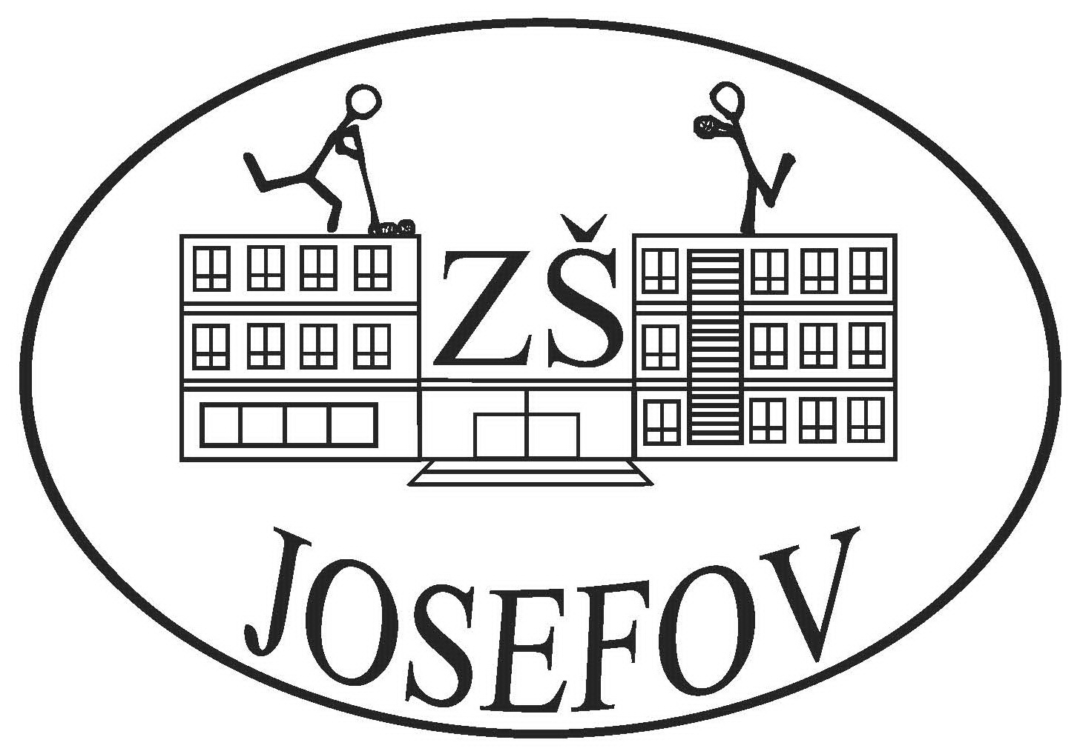
ZÁKLADNÍ ŠKOLA JAROMĚŘ – JOSEFOV
Vodárenská 370, okres Náchod, 551 02 Jaroměř – Josefov
Tel: 491 813 145 e-mail: josefovska.zs@tiscali.cz www.zsjosefov.cz

Žádost o přijetí dítěte k základnímu vzdělávání
pro školní rok 2025/2026
1. Zákonný zástupce dítěte
Jméno a příjmení matky: ………………………………………………………………………….
Místo trvalého pobytu: …………………………………………………………………………….
Adresa pro doručování písemností (není-li shodná s místem trvalého pobytu):
……………………………………………………………………………………………………...
*Telefonní číslo: …………………………………………………………………….....................
*e-mailová adresa: ………………………………………………………………………………....

Jméno a příjmení otce: ………………………………………………………………………….
Místo trvalého pobytu: …………………………………………………………………………….
Adresa pro doručování písemností (není-li shodná s místem trvalého pobytu):
……………………………………………………………………………………………………...
*Telefonní číslo: …………………………………………………………………….....................
*e-mailová adresa: ………………………………………………………………………………....

Podle ustanovení §36, odstavce 4 a 5 zákona č. 561/2004 Sb. o předškolním, základním, středním, vyšším odborném a jiném vzdělávání (školský zákon) žádám ve školním roce 2025/2026 o přijetí dítěte k základnímu vzdělávání v Základní škole Jaroměř – Josefov, Vodárenská 370, 551 02 Jaroměř - Josefov, okres Náchod.

Jméno a příjmení dítěte:……………………………………………………………………………
Datum narození: ……………………………………………………………………………………
Místo trvalého pobytu: ……………………………………………………………………………..
Adresa pro doručování písemností (není-li shodná s místem trvalého pobytu):
………………………………………………………………………………………………………
Registrační číslo při zápisu: ………………………………………………………………………..
Zároveň potvrzuji, že jsem byl/a poučen/a o možnosti odkladu školní docházky.

2. Ředitel školy
Jméno a příjmení: Mgr. Lukáš Zvěřina
Škola: Základní škola Jaroměř – Josefov, Vodárenská 370,
551 02 Jaroměř - Josefov, okres Náchod
V Jaroměři – Josefově dne ………… …………………………………..
podpis zákonného zástupce
______________________________
*nepovinný údaj; vhodné do žádosti uvést s ohledem na pružnost správního řízení

